Nittenau, 4. Juli 2024

Presseinformation

Solarsystem – ästhetisch integriert

Schrägdächer für die Montage von Solarmodulen zu nutzen, ist energetisch sinnvoll, aber oft ästhetisch wenig überzeugend. Für ihr harmonisches Design geschätzt werden sogenannte Indach-Systeme, die die Module in die Dacheindeckung eingliedern. Ein besonders hochwertiges, integriertes System mit modernster Modultechnik und weiteren Qualitätsmerkmalen führt die Schweizer Swisspearl Group gerade in Deutschland ein. Montagesystem, Solarmodule und Ergänzungsplatten für die Dacheindeckung wurden von Ingenieuren des etablierten Dach- und Fassadenspezialisten entwickelt. Alle Komponenten werden in Europa produziert.

Funktionelle Solarsysteme ästhetisch in die Gebäudehülle zu integrieren, wird Architekten und Bauherren zunehmend wichtiger. Das „Sunskin Roof Lap“ System von Swisspearl fügt sich dank rahmenloser Indach-Module nahtlos in die Gestaltung von Dach und Gebäude ein. In einigen Ländern wie der Schweiz und Österreich hat es sich bereits vielfach bewährt.

Schutz und Energiegewinnung
„Ein Dach muss zunächst einmal regen- und winddicht sein sowie dem Wärme- und Hitzeschutz dienen, was wir bei der Konstruktion des ‚Sunskin Roof Lap‘ berücksichtigt haben“, erläutert Dr. Ammar Naji, verantwortlicher Produktmanager des Herstellers in der Schweiz. Swisspearl sei ein Hersteller von Dacheindeckungen mit jahrzehntelanger Erfahrung und kein Unternehmen, das Solarmodule isoliert betrachte. „Zwar entsprechen unsere Module den modernsten Standards, gleichzeitig bieten wir aber ein Montagesystem aus eigener Entwicklung sowie hochwertige Dachprodukte aus Faserzement für alle Flächen, auf denen keine Solarmodule montiert werden.“

Ein Dachsystem – ein Gewährleistungspartner
Der Hersteller gewährt eine 10-jährige Produkt- und eine 25-jährige Leistungsgarantie für die Solarmodule. Damit unterstreicht er die hohe Wertstabilität des Systems. Geplant wird die Dacheindeckung mit „Sunskin Roof Lap“ durch den Architekten oder Dachdecker im Zuge der Genehmigungsplanung bzw. der Dachsanierung. In Entwicklung befindet sich aktuell ein digitales Tool, das die Berechnung der optimalen Anzahl und Größe der Solarmodule erleichtert. Es wird den gesamten Material- und Zubehörbedarf ermitteln und auf Ausschreibungstexte verlinken.

Umweltschonend
Die Solarmodule des „Sunskin Roof Lap“ ersetzen partiell die Eindeckung mit Dachplatten und schützen ebenso zuverlässig wie diese das Unterdach vor Wind und Wetter. Das spart Material und schont die Umwelt. Lieferbar sind Module für das „Sunskin Roof Lap“ System in drei Größen. Sie sind mit allen in Deutschland verfügbaren Dachplatten von Swisspearl zu kombinieren. Besonders harmonische Ansichten ergeben sich durch die Kombination mit der Ergänzungsplatte „Aura 2” in edlem Schwarz.

Robust und langlebig
Die Module werden aus zwei gewalzten, 3,2 mm starken Einscheibensicherheits-glasscheiben (ESG) gefertigt und sind widerstandsfähiger als herkömmliche Glas-Folien-Module. Ebenso wie Dachplatten von Swisspearl sind die Solarmodule während der Montage begehbar. Für hohen Energieertrag sorgen monokristalline TOPCon Zellen in den Modulen. Laut Hersteller erreichen sie eine Betriebszeit von bis zu 40 Jahren.

Das Montagesystem und die Regenwasserableitung aus Aluminium wurden von Swisspearl gemäß den hohen Anforderungen in der Schweiz und entsprechend der Europäischen technischen Regeln besonders haltbar und langlebig konstruiert. Ist beides montiert, werden die Solarmodule einfach werkzeuglos in die Modulhalter eingeschoben. Das spart Zeit bei der Montage.

Gestaltungsfreiraum
Mit „Sunskin Roof Lap“ bietet Swisspearl Architekten, Planern und Bauherren die Möglichkeit, individuell gestaltete Solardächer zu realisieren. Die Module sind in punkto Design, Energieeffizienz, Leistung, Qualität und Produktsicherheit so ausgereift, dass jedes Dach mit einer Neigung von 15° bis 60° zur Energiegewinnung genutzt werden kann. Pro Modul erzeugt das System bis zu 900 kWh/kWp Strom pro Jahr.

Swisspearl garantiert für ein integriertes System mit „Sunskin Roof Lap und Dachprodukten aus dem Sortiment des Unternehmens kurze Lieferwege und sichere Liefertermine, wofür nicht zuletzt die vollständig in Europa angesiedelte Produktion aller Komponenten sorgt. Produktmuster und technische Informationen zu „Sunskin Roof Lap” können auf der Webseite des Herstellers angefordert bzw. heruntergeladen werden: www.swisspearl.de.
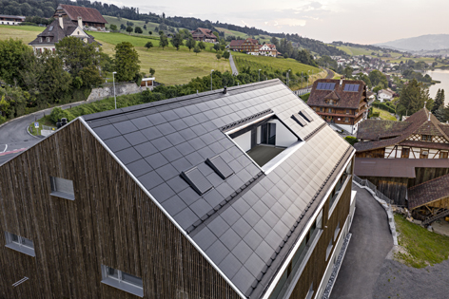
Das „Sunskin Roof Lap“ von Swisspearl fügt sich dank rahmenloser Indach-Module nahtlos in die Gestaltung von Dach und Gebäude ein. In einigen Ländern wie der Schweiz und Österreich hat es sich bereits vielfach bewährt.

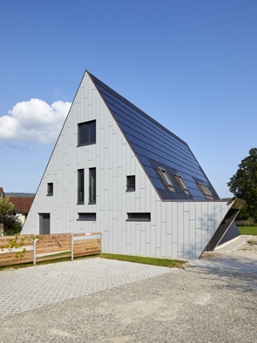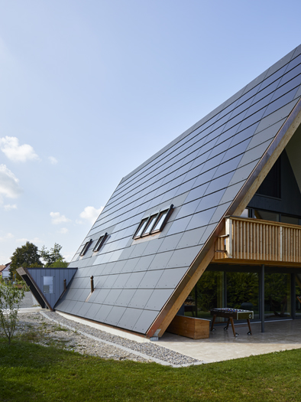
Besonders harmonische Ansichten ergeben sich durch die Kombination des „Sunskin Roof Lap“ Systems mit der Ergänzungsplatte „Aura 2” in edlem Schwarz.

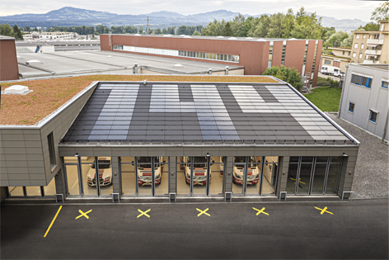
Mit „Sunskin Roof Lap“ können Dächer mit einer Neigung von 15° bis 60° individuell als Solardächer gestaltet werden. Die Module für das System sind in drei Größen erhältlich und mit allen in Deutschland lieferbaren Dachplatten von Swisspearl zu kombinieren.

Bilder: Swisspearl

Abdruck frei, Beleg erbeten.

Ansprechpartnerin:
Sandra Rothen
Tel.: + 49 17 2151 8407
E-Mail: sandra.rothen@swisspearl.com

Redaktionsadresse:
Dr. Sälzer Pressedienst
Lensbachstraße 10
52159 Roetgen
Tel.: +49 2471 92 12 865
info@drsaelzer-pressedienst.de
www.drsaelzer-pressedienst.de

